Praktikum experimentálních metod fyziologie rostlin (KBF/PEMFR)

GAZOMETRIE 1 – SOUČASNÉ MĚŘENÍ PARAMETRŮ VÝMĚNY PLYNŮ, FLUORESCENCE CHLOROFYLU a A INDUKČNÍ KŘIVKY FOTOSYNTÉZY

GAZOMETRIE 2 - SOUČASNÉ MĚŘENÍ SVĚTELNÉ KŘIVKY FOTOSYNTÉZY A FLUORESCENCE CHLOROFYLU a V REÁLNÉM ČASE F_{(t)}

A. ZADÁNÍ
1. Seznamte se s principem měření a obsluhou přístroje LI-6400 a proveďte kalibraci přístroje.
2. Nastavte vhodné parametry měření (podmínky v komůrce, světla) pro příslušný rostlinný materiál.
3. Změřte současně parametry výměny plynů, indukční křivku fotosyntézy a fluorescenční parametry na zatemnělém a osvětleném vzorku.
4. Změřte současně světelnou křivku fotosyntézy a fluorescenci chlorofylu a v reálném čase F_{(t)}.
5. Diskutujte vzájemný vztah fluorescenčních parametrů i parametrů výměny plynů.

B. POMŮCKY
PŘÍSTROJE: přístroj LI-6400 (LI-COR Biosciences, Lincoln, Nebrasca, USA)
ROSTLINNÝ MATERIÁL: dle dostupnosti materiálu - nejlépe širokolisté byliny
CHEMIKÁLIE: Soda-Lime (Sigma-Aldrich), drierite (Sigma-Aldrich), stlačený CO₂

C. TEORIE

1. PRINCIP GAZOMETRIE
Gazometrická aparatura detekuje změny v koncentraci CO₂ a H₂O, ze kterých podle známých vzorců (von Caemmerer and Farquhar 1981) počítá základní fyziologické a fotosyntetické veličiny (rychlost asimilace CO₂, respirace, transpirace, stomatální vodivost, intercelulární koncentrace CO₂). Všechny tyto veličiny jsou závislé na dalších parametrech (plocha listu, odpor povrchové vrstvy listu, teplota listu, tlak, rychlost toku vzduchu, vlhkost, intenzita světla), které je nutné před měřením nastavit nebo stanovit.
Gazometrická aparatura měří rozdíl koncentrace CO₂ a H₂O ve vzduchu vstupujícím do měřící komůrky a ve vzduchu vystupujícím, z čehož potom vypočítá uvedené veličiny. Při měření změn v koncentraci CO₂ a H₂O se využívá jejich heteroatomické složení, které má za následek jejich specifickou absorbanci v dlouhovlnné IČ oblasti. Tyto změny jsou detekovány infračerveným plynovým analyzátorem (IRGA = infrared gas analyzer). Jelikož se absorpční spektrum CO₂ a H₂O částečně překrývají, musí se vzduch před vstupem do analyzátoru vysoušet.
IRGA se skládá ze tří částí:
a) zdroj IČ záření – nejčastěji Ni-Cr spirála zahřátá na 600-800°C.
b) měřící cela – měřící celou procházejí paprsky IČ záření; měřící cela je rozdělena do dvou paralelních cel pro referenční (před vstupem do komůrky se vzorkem) a analyzovaný (vzduch na výstupu komůrky se vzorkem) vzduch. CO₂ obsažený ve vzduchu z listové komůrky absorbuje určité množství záření, které odpovídá jeho koncentraci.
c) detektor – srovnáním absorpce IČ záření v cele pro referenční a analyzovaný vzduch vyhodnocuje koncentraci CO₂ v analyzovaném vzduchu.

2. PRINCIP MĚŘENÍ FLUORESCENCE CHLOROFYLU a
Teorie fluorescence chlorofylu a byla probrána již v předchozích praktikách, proto ji zde zmíníme pouze okrajově a zaměříme se spíše na konkrétní měření fluorescence chlorofylu a pomocí přístroje LI-6400, které budeme provádět v praktikách.
Po absorpci fotonu molekulou chlorofylu je energie fotonu předána elektronům chlorofylových molekul. Elektrony se dostávají do excitovaného stavu a poté se rychle se vrací do základního stavu a absorbovanou energii uvolňují třemi možnými způsoby: 1) fluorescence, 2) teplo, nebo 3) elektronový transport ve fotochemických reakcích fotosyntézy (fotochemie).
Po aplikaci různých vlnových délek a intenzit světel (měřící - červené, aktinické - červené a modré, saturační pulz - červený a modrý, dlouhovlnné červené světlo – „far-red“) lze přístrojem změřit základní parametry fluorescenční indukce (Obr. 1), ze kterých pak lze vypočíst veličiny charakterizující celkový stav fotosyntetického systému. Kromě uvedených parametrů lze s přístrojem LI-6400 změřit také tzv. pomalou fluorescenční indukci neboli pokles (zhášení) měřené intenzity fluorescence chlorofylu v čase. Větší míra zhášení fluorescence může být projevem tzv. aklimace fotosyntetického aparátu na nepříznivé podmínky se záměrnou tvorbou zhášecích center jako ochrany před možným poškozením funkčních reakčních fotosyntetických center.

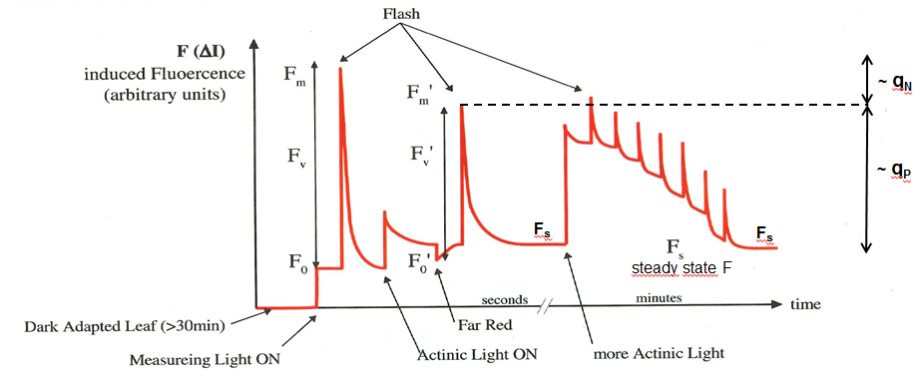
Obr. 1 Měření základních parametrů fluorescenční indukce. Na zatemněných listech se měří minimální fluorescence F₀ při zapnutém měřícím světle (measuring light) a maximální fluorescence F_{M} po aplikaci saturačního pulzu (flash)). Na osvětlených listech lze měřit ustálenou hodnotu fluorescence F_{s} při zapnutém měřícím i aktinickém světle (measuring and actinic light), maximální hodnotu fluorescence po aplikaci saturačního pulzu F_{M}´ a minimální hodnotu fluorescence při aplikaci dlouhovlnného červeného světla („far-red“, -act). V delších časech (minutes) lze měřit také tzv. zhášení fluorescence chlorofylu a vypočítat parametry zhášení fluorescence (př. q_{P}, q_{N}).

LI-6400 nám tedy může poskytnout komplexní informaci o primárních i sekundárních reakcích fotosyntézy rostlin včetně stavu průduchů, všechny tyto parametry jsou významným a rychlým indikátorem stresu/aklimace rostlin.

3. POPIS A OVLÁDÁNÍ PŘÍSTROJE

LI-6400 je otevřený systém, což znamená, že měření gazometrických parametrů je založeno na rozdílu koncentrací CO₂ a H₂O ve vzduchu před vstupem a na výstupu z komůrky s listem (Obr. 2). Vzduch je do systému čerpán zvenčí a po průchodu listovou komůrkou se již do systému nevrací. Oproti tradičním otevřeným gazometrickým systémům, LI-6400 má umístěny IRGA přímo v měřící hlavě, což eliminuje zpoždění detekce změn a umožňuje rychlejší odezvu systému ke změnám v parametrech výměny plynů či fotosyntetických (zavření stomat, snížení asimilace CO₂ apod.). Dále je tím zamezeno koncentračním změnám CO₂ a H₂O (sorpce vody, difúze CO₂) způsobených dalekým transportem vzduchu z referenční IRGA do listové komůrky a zpět z listové komůrky do IRGA pro analyzovaný vzduch. V LI-6400 jsou všechna IRGA měření provedena až poté, co vzduch projde všemi hadicemi.

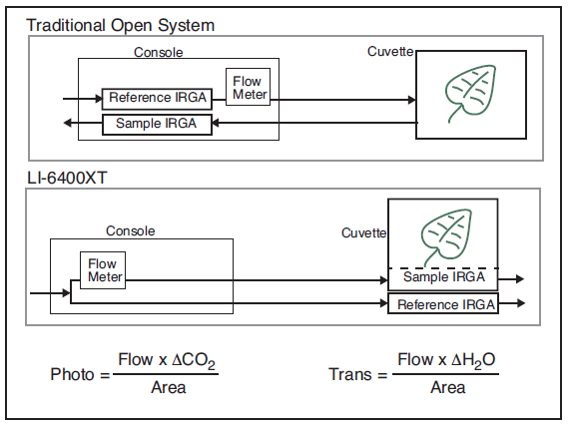
Obr. 2 Umístění IRGA v tradičních (nahoře) gazometrických systémech a v přístroji LI-6400 (dole).

Přístroj LI-6400 má několik částí:

a) Konzole (Obr. 2, 3, 4)
Obsahuje displej a klávesnici umožňující ovládání přístroje. Na pravé straně je umístěn vypínač a konektory pro připojení měřící hlavy, zdroje a počítače. Na levé straně jsou umístěny nádoby na chemikálie (vysoušeč vody a sorbent CO₂) a držák pro připojení CO₂ bombičky případně tlakové láhve. Vzduch, který je do systému čerpán zvenčí, je upraven pomocí bezvodého vysoušeče (CaSO₄; dessicant, drierite) na požadovanou vlhkost a zbaven CO₂ pomocí natronového vápna (CaO/NaOH; CO₂ scrubber, Soda-Lime). Pro získání přesné koncentrace CO₂ ve vzduchu vstupujícího do listové komůrky užíváme CO₂ z tlakové láhve připojené hadicí zleva ke konzoli. V konzoli jsou také umístěny pumpa a průtokoměr ke kontrole směru a rychlosti průtoku vzduchu. Vzduch z listové komůrky se již do oběhu nevrací (tzv. otevřený systém, Obr. 2).
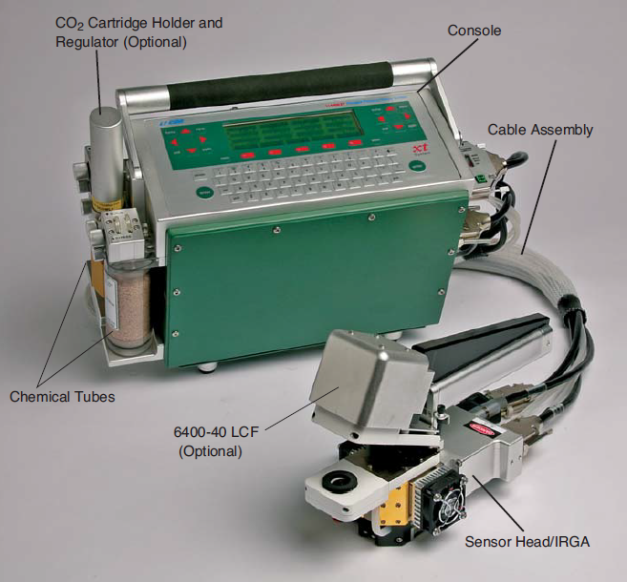

Obr. 3: Gazometrický systém LI-6400.

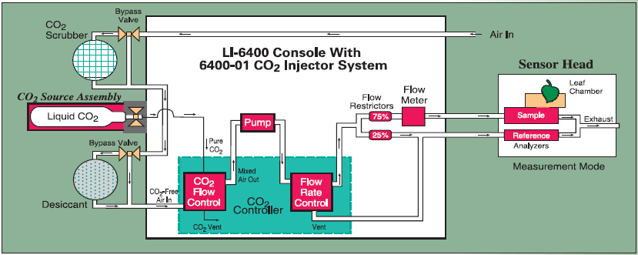

Obr. 4: Tok vzduchu v gazometrickém systému LI-6400.

b) Měřící hlava (Obr. 5)
Hlavní komponenty měřící hlavy jsou infračervené plynové analyzátory (IRGA), listová komůrka, chladicí systém a senzory pro měření teploty, intenzity světla, koncentrace CO₂ a H₂O. Měřící hlava je spojena s konzolí pomocí kabelů a hadic, které ji napájí a přivádějí již upravený vzduch do listové komůrky a měřících cel.

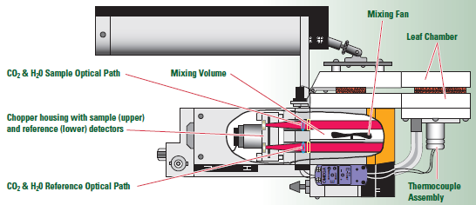

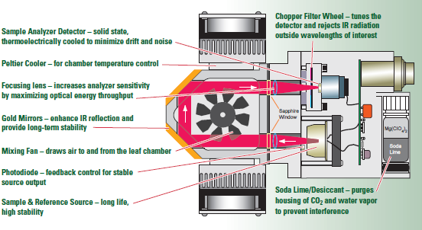
Obr. 5: Průřez měřící hlavou přístroje LI-6400.

c) Světelné zdroje
Lze použít mnoho typů listových komůrek se zabudovaným či externím světelným zdrojem, zde uvedeme dvě nejčastěji používané komůrky se zabudovaným světelným zdrojem.

Listová komůrka s červenými a modrými LED (6400-02B LED) (Obr. 6,7)
Zatímco červené LED jsou vhodný světelný zdroj pro spuštění fotosyntetických procesů („aktivují fotosyntézu“→ název „aktinické“ světlo), modré LED jsou vhodným osvětlením pro studium pohybu stomat. Součástí světelného zdroje jsou silikonové fotodiody, jimiž je měřeno světlo uvnitř listové komůrky.

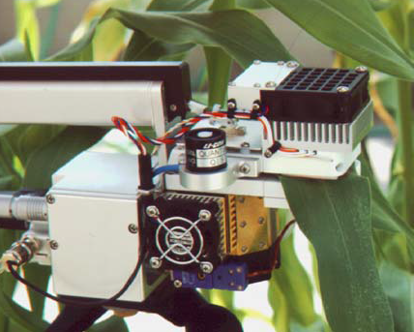

Obr. 6 Listová komůrka s červenými a modrými LED (6400-02B LED)

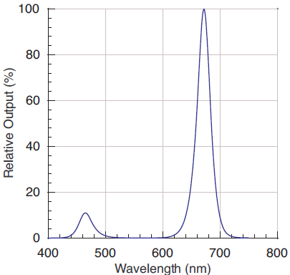

Obr. 7 Spektra 6400-02B LED zdroje při 25°C.

Listová komůrka s fluorometrem (LCF) (Obr. 8, 9)

Tato listová komůrka obsahuje několik typů LED (3 modré, 1 dlouhovlnná červená a zbytek červené) a 2 detektory (Obr. 8). LCF funguje podobně jako předchozí 6400-02B LED komůrka, ale navíc je LFC komůrka schopna ovládat červené a modré světlo nezávisle. Maximální dosažitelná intenzita modrého světla je cca 200 μmol m⁻² s⁻¹, takže maximální podíl modré složky v aktinickém světle může být cca 10% plného slunečního osvětlení. Modré světlo v LCF má stejné spektrální charakteristiky jako u 6400-02B LED, ale červené světlo u LCF má vlnovou délku 635nm na rozdíl od 670nm v 6400-02B LED komůrce (srovnej Obr. 7 a 9).

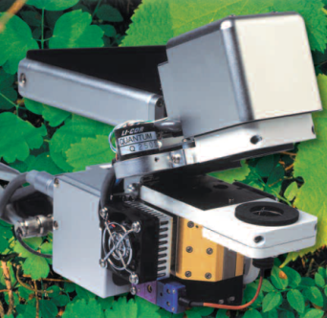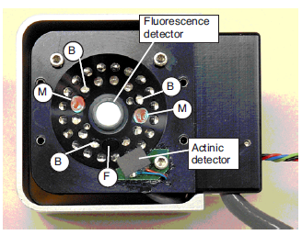
Obr. 8 Otevřená listová komůrka s fluorometrem (LCF, vlevo) a pohled zespodu na LED ve fluorometru. Zobrazeny jsou dvě červené LED s měřícím světlem (M), tři modré aktinické LED (B) a dlouhovlnné červené LED (F). Zbylé LED jsou červené a používají se jako aktinické světlo nebo saturační pulzy.
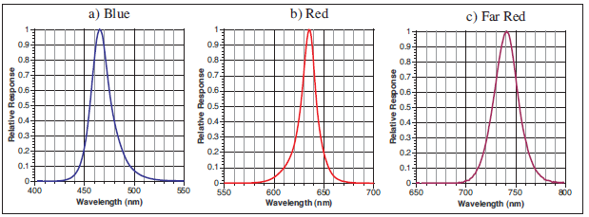
Obr. 9 Spektra tří typů LED ve fluorometru. Modrá LED (Blue) používaná jako aktinické světlo, červená LED (Red) používaná jako aktinické, měřící světlo a v saturačních pulzech a dlouhovlnná červená LED (Far-Red).

c) Zdroj
V polních podmínkách může být přístroj LI-6400 napájen z vyměnitelných nabíjecích baterií (jedna zajistí chod přístroje na 1-2 hod). V laboratoři je pohodlnější použít zdroj pro napájení ze sítě.

4. MĚŘENÉ PARAMETRY VÝMĚNY PLYNŮ A STOMATÁLNÍ VODIVOSTI

Přístrojem LI-6400 budeme současně měřit hodnoty následujících parametrů:

Rychlost fotosyntézy (rychlost asimilace CO₂), A (µmol CO₂ m⁻² s⁻¹)
Jedná se o rychlost úbytku CO₂ (neboli příjem - asimilace CO₂ rostlinou) při zapnutém aktinickém světle a při daném průtoku vzduchu měřící komůrkou (u_{i}) a to vše vztaženo na ozařovanou plochu listu (s). Závisí hlavně na ozářenosti (světelné křivky), na koncentraci CO₂ (CO₂ křivky) a na teplotě.

Lze ji vyjádřit vztahem:
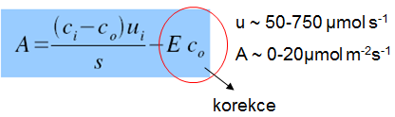
korekce na vodní páry
kde u_{i} je rychlost průtoku vzduchu měřící komůrkou (mol air s⁻¹), (c_{i}-c_{o}) je rozdíl koncentrace CO₂ na vstupu a výstupu z měřící komůrky (mol CO₂ mol air⁻¹) a s je plocha listu (cm²).
Gazometrická aparatura měří rychlost tzv. “čisté (net) fotosyntézy” (A, P_{N}), která zahrnuje i rychlost respirace (R). Celková hodnota rychlosti asimilace ve fotosyntéze se pak nazývá “celková (hrubá, „gross“) rychlost fotosyntézy (A_{G})“, kde je odstraněn vliv respirace.
Rychlost respirace (R) - rychlost vývinu CO₂ listem. Počítá se stejně jako A, ale měření probíhá při vypnutém aktinickém světle (není zahrnuta fotorespirace). Odráží vývin CO₂ v mitochondriích (Krebsův cyklus) a cytosolu (glykolýza, pentózový cyklus).
Po zapnutí aktinického světla pro vzorek adaptovaný na tmu dochází v čase k nárůstu rychlosti asimilace CO₂ až do maximální hodnoty (ustálený stav). Indukční křivka fotosyntézy představuje závislost rychlosti fotosyntézy na čase poté, co byl list aklimovaný na tmu osvětlen. Obecně lze kinetiku nárůstu rychlosti asimilace CO₂ rozdělit na tři základní fáze podle procesů, které je limitují. V časech do 30s je limitace regenerací RuBP, následující fáze (1-15 min) odpovídá rychlosti aktivace Rubisca a poslední fáze (> 15 min) pak odráží rychlost otevírání stomat (Obr. 10).

Čas (min)

Obr. 10 Indukční křivka fotosyntézy. Znázorněna rychlost fotosyntézy (A) a respirace ve tmě (R) v závislosti na čase., šipka vyznačuje zapnutí aktinického světla.

Stomatální vodivost pro vodní páru, g_{s} (mol H₂O m⁻² s⁻¹)
Parametr charakterizující otevřenost průduchů. Čím větší hodnota stomatální vodivosti, tím otevřenější průduchy. Úzce souvisí s rychlostí transpirace a závisí na difúzní vodivosti tzv. povrchové vrstvy listu. Míra otevřenosti stomat reguluje vodní výpar a difúzi CO₂ do listu a v některých případech je limitující pro fotosyntézu.

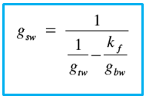
g_{tw –} celková vodivost
g_{sw –} stomatální vodivost
g_{bw} – vodivost hraniční vrstvy
k_{f –} počítá se ze stomatálního poměru
g_{s} ~ 0-0.4 mol m⁻²s⁻¹

Rychlost transpirace, E (mmol H₂O m⁻² s⁻¹)
Jedná se o odpařování vody z listů, transpirační tok umožňuje příjem vody z kořenů a tím přísun minerálů. Pouze asi 1% této vody se využije na rozklad vody ve fotosyntéze. Transpirační tok je poháněn slunečním zářením, které zvyšuje teplotu v mezibuněčných prostorách a zvyšuje tak odpar vody uvnitř listu oproti okolí. E je tedy závislá na vodivosti průduchů, na efektivitě záchytu sluneční radiace, na vlhkosti a teplotě vzduchu v okolí listu a také na rychlosti jeho proudění kolem listu.

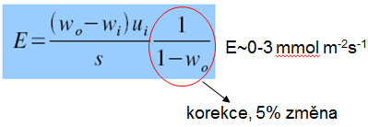
kde w_{i} a w₀ je koncentrace H₂O ve vzduchu na vstupu a výstupu z komůrky (mol H₂O mol air⁻¹). u_{i} je rychlost toku vzduchu měřící komůrkou (mol air s⁻¹) a s je plocha listu (cm²).

Intercelulární koncentrace CO₂, C_{i} (µmol CO₂ mol⁻¹)
Koncentrace CO₂ v intercelulárních (mezibuněčných) prostorách listu. Tento parametr odráží rovnováhu mezi procesy spotřebovávajícími CO₂, uvolňujícími CO₂ a rychlostí difúze CO₂ do listu přes průduchy. Vypočítává se z rychlosti fotosyntézy (A), transpirace (E) a celkové vodivosti (g_{tc}). Pro správný výpočet C_{i} je důležitá homogenní g_{s} v rámci celé měřené plochy (pozor na „patchinness“-zavírání ve „flecích“) a také stomata musí být alespoň částečně otevřená.

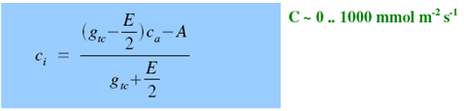
C_{i} ~ 0-1000 µmol mol⁻¹

kde c_{a} je koncentrace CO₂ v měřící IRGA (μmol CO₂ . mol⁻¹ air) a g_{tc} - celková (total) vodivost pro CO₂ (zahrnuje stomata a hraniční vrstvu).

5. SVĚTELNÁ KŘIVKA FOTOSYNTÉZY

Světelná křivka fotosyntézy vyjadřuje závislost rychlosti fotosyntézy na intenzitě dopadajícího záření (Obr. 11). Pro velmi nízké hodnoty ozářenosti je rychlost fotosyntézy menší než rychlost respirace. Ozářenost, při které se rychlost fotosyntézy vyrovnává s rychlostí respirace, se nazývá světelný kompenzační bod (LCP - µmol fotonů m⁻² s⁻¹). Při nízkých intenzitách ozářenosti je rychlost fotosyntézy limitována světlem, proto roste lineárně se vzrůstající ozářeností a probíhá s nejvyšší účinností. Směrnice nárůstu (Φ, sklon křivky, obvykle 0-0,1 µmol CO₂ µmol fotonů ⁻¹) charakterizuje maximální kvantový výtěžek fotosyntézy, pokud je vztažen k absorbovanému světlu, nebo zdánlivý kvantový výtěžek fotosyntézy, pokud je vztažen k dopadajícímu světlu. Kvantový výtěžek fotosyntézy udává účinnost využití světelné energie na asimilaci CO₂.
Pro vyšší ozářenosti je rychlost fotosyntézy limitována spíše rychlostí asimilace CO₂ (karboxylace) a definuje se tzv. fotosyntetická kapacita A_{max} (maximální rychlost fotosyntézy). Její hodnota roste s aklimací na vyšší ozářenost a je snižována některými stresy (fotoinhibice, vysoká teplota). Přechod mezi světlem limitovanou a světlem saturovanou rychlostí fotosyntézy je definován jako tzv. saturační parametr I_{k}. Jeho hodnota charakterizuje optimální intenzitu ozářenosti pro daný vzorek a velmi se tedy mění v závislosti na světelné adaptaci.

- 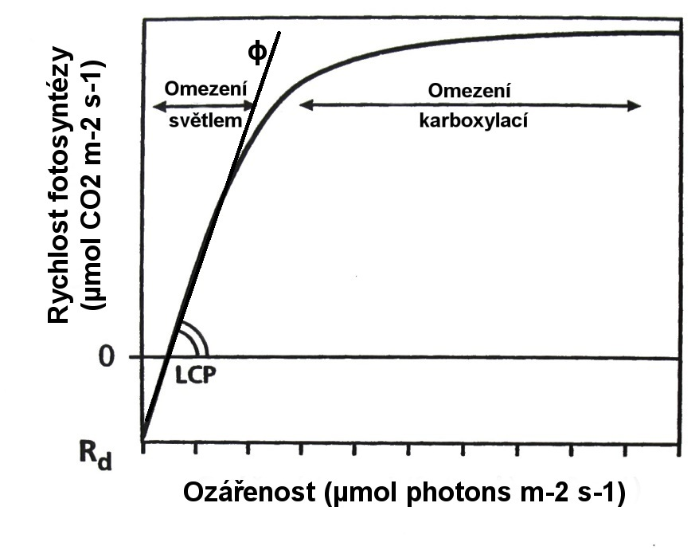
A_{max}
I_{k}
Obr. 11: Světelná křivka fotosyntézy. R_{d} – respirace ve tmě, LCP – světelný kompenzační bod, Φ – zdánlivý kvantový výtěžek fotosyntézy, A_{max} – maximální rychlost fotosyntézy, I_{k}- saturační parametr (upraveno dle Lambers et al. 1998).

Pro získání uvedených parametrů ze světelné křivky lze světelnou křivku proložit tzv. rovnicí konvexity:
θA_{g}² – (ΦI + A_{max})A_{g} + ΦIA_{max} = 0

kde A_{g} je změřená celková rychlost fotosyntézy snížená o temnostní respiraci, Φ je zdánlivý kvantový výtěžek fotosyntézy (µmol CO₂ µmol fotonů ⁻¹), A_{max} maximální rychlost fotosyntézy (µmol CO₂ m⁻² s⁻¹), I je intenzita ozářenosti (µmol fotonů m⁻² s⁻¹) a θ je index konvexity (charakterizuje tvar křivky, obvykle hodnota 0-1).
Světelné křivky fotosyntézy se využívá pro porovnání rostlin či listů adaptovaných na světlo (slunné listy) a na stín (stinné listy). Slunné listy mají vyšší maximální rychlost fotosyntézy, protože obsahují větší množství chloroplastů, N a enzymu Rubisco na plochu listu než stinné listy. Přechod z části světelné křivky limitované světlem do saturační části je pozvolnější (nižší hodnoty indexu konvexity). Stinné listy vykazují vyšší kvantový výtěžek fotosyntézy a nižší světelný kompenzační bod než slunné listy, což svědčí o jejich přizpůsobení nízkým hodnotám ozářenosti.

6. MĚRENÉ A POČÍTANÉ PARAMETRY FLUORESCENCE CHLOROFYLU a (Obr. 1)

F_{V}/F_{M}: Maximální kvantový výtěžek fotochemických reakcí ve fotosystému II (PSII) u vzorku adaptovaného na tmu. Pokud se působením stresových faktorů zhoršuje funkce PSII, poměr F_{V}/F_{M} klesá, proto je tento parametr nejčastěji používaným fluorescenčním parametrem při studiu změn fotosyntézy u stresovaných rostlin.
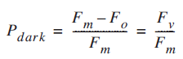
F_{V}´/F_{M}´: Maximální kvantový výtěžek fotochemie PSII u vzorku adaptovaného na světlo.

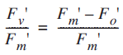

„Gentyho“ parametr (PhiPS2; ф_{PSII}): aktuální (efektivní) kvantový výtěžek fotochemie PSII, vyjadřuje podíl absorbovaných fotonů použitých ve fotochemických reakcích u vzorku adaptovaného na světlo.

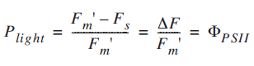
Fotochemické zhášení fluorescence (q_{P}): odráží množství „otevřených“ reakčních PSII center (tzn. PSII centra s oxidovaným Q_{A}). Obvykle je největší na nízkých intenzitách světla, kdy list zužitkuje energii fotonů nejefektivněji. Jeho míra se dá zjistit krátkodobým uzavřením reakčních center PSII (př. aplikace herbicidu DCMU nebo saturačním pulzem).
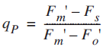

Nefotochemické zhášení fluorescence (q_{N}, NPQ): odráží procesy, které nezářivě deaktivují excitace dříve, než dospějí k anténě CP43 nebo dříve než se vyzáří (např. tepelná disipace). Nefotochemické zhášení je nejvyšší při vysokých světelných intenzitách, což odráží spuštění obranných mechanizmů rostlin před nadměrnou energizací tylakoidní membrány.

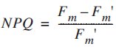
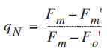

F_{(t)}: Fluorescence v „reálném čase“: měří se za použití měřícího a aktinického světla, ve vzorcích je často označována jako F_{s} , kde „S“ značí ustálený stav, nicméně použití F(t) má obecnější význam (nemusí být v ustáleném stavu).

D. PRAKTICKÁ ČÁST

- UVEDENÍ PŘÍSTROJE DO CHODU, JEHO KALIBRACE A NASTAVENÍ VHODNÝCH PODMÍNEK V KOMŮRCE

1. Zkontrolovat čerstvost chemikálií, případně je vyměnit, zapojit přístroj na tlakovou láhev s CO₂, otevřít tlakovou láhev.
2. Zapnout přístroj po pravé straně konzole, zvolit LCF.xml konfiguraci. Is chamber IRGA connected? „Yes“
3. Provést kalibraci IRGA a světel v Calibration Menu.
IRGA zero: zavřít komůrku, scrub soda-lime, scrub drieritte, plot (graf, vidím pokles)
- kontrola vynulování: CO₂ reference =±5; H₂O reference = ±0.5
- foukneme po straně komůrky, jestli se nemění CO2 reference (=kontrola čerstvosti Soda-lime)
- zvolíme All →0 (f3); čímž se parametry CO₂ a H₂O vynulují, Quit, bypass drieritte
Flow Meter Zero : enter → čekat pár sekund→ done→OK
Kalibrace „čtvercového“ pulzu:
- v komůrce může být vložen list a nebo komůrka může být prázdná nebo i otevřená
- Calibration menu → LCF Source → Square Flash Calibration → Y → Keep? Y
- tato kalibrace by měla být provedena na začátku dne a také v průběhu dne pokud se mění teplota
Zero Fluorescence signal:
- - pokud je komůrka zavřená nebo pokud je měřící světlo vypnuté, měla by být hodnota fluorescence kolem 0 (cca +/-5). Pokud tomu tak není, je třeba vynulovat fluorescenční signál. Komůrka nemusí být prázdná během nulování.
- - Calibration menu → LCF Source → Zero Fluorescence Signal → Zero (f1)
4. Zvolit New Measurements“ mód:
Vhodné podmínky v komůrce (většinou se snažíme přiblížit co nejvíce podmínkám pěstebním :
-CO2 reference (2,f3), flow rate (2,f2), BlkT (2, f4), Light (2, f5, % Blue) – vždy šipkami najedeme na „Target“ a zvolím zde požadovanou hodnotu, RH sample (řádek b, dle potřeby povolím či utáhnu vysoušeč), Area (3, f1), Stomatal Ratio (3, f2; 0 - stomata na jedné straně; nebo 1 – stomata na obou stranách))
- počkáme, dokud všechny nastavené hodnoty v měřící komůrce nejsou vystabilizované, mezitím zatemníme rostlinu
Match (1, f5):
- koncentrační rozdíly jsou měřeny pomocí dvou odlišných IRGA, proto je třeba je vzájemně před měřením „srovnat“ (match), aby se eliminovala chyba měření způsobená rozdílným signálem mezi oběma IRGA. Tento proces se provádí v „Match módu“ a je třeba ho provést před započetím měření i v průběhu dne.
- matchujeme až jsou vyrovnané všechny nastavené parametry v komůrce, zejména CO₂ sample se nesmí měnit, jinak je matchování chybné!
- match IRGAs → zmáčkneme f5→počkáme 10s→hodnoty referenčního a vzorkového (sample) vzduchu by se měly rovnat (viz displej)

- MĚŘENÍ PARAMETRŮ VÝMĚNY PLYNŮ, FLUORESCENCE CHLOROFYLU a A INDUKČNÍ KŘIVKY FOTOSYNTÉZY

1. Nastavit parametry světel pro měření fluorescence pro zatemněný materiál:
- před každým měřením „naostro“ s různými rostlinnými druhy je třeba si stanovit optimální intenzitu měřícího světla a saturačního pulzu pro daný rostlinný materiál. Z důvodu ušetření času, pro účely praktika stanoví optimální intenzity předem vedoucí praktika.
- Vyvolat Flr Editor (8, f4 nebo f2 - rozbalování nabídky tlačítkem f1)
Measure (Měřící světlo) : Intensity: 1, Rate (Modulační frekvence): 0.25kHz, Filter: 1, Gain (zesílení): 10
Flash (Saturační puls): Type: Rectangular, Duration (Trvání): 0.8s, Target (Intenzita): 7, Rate (Modulační frekvence): 20kHz, Filter: 50
2. Vložit list zatemněné rostliny (neoddělovat!) do měřící komůrky. Měřící světlo zapnuto (9, f1), aktinické světlo a far red vypnuto (9, f4 a f5)..
3. Počkat na stabilizaci všech nastavených parametrů včetně fluorescenčního signálu (řádek n na displeji nebo „view graf“-4, f3, pokud absolutní hodnota dF/dt < 5, potom lze považovat F za stabilní)
4. Po stabilizaci parametrů vyrovnat průtoky referenčního a vzorkového vzduchu v MATCH modu.
5. Otevřít logovací soubor (1, f1) v autoprogramech AutoLog, pojmenovat.
6. Spustit měření parametrů výměny plynů včetně indukční křivky fotosyntézy. Obvykle nastavíme frekvenci snímání dat každých 30 s po dobu cca 30 - 60 min (dle rostlinného materiálu).
7. Po spuštění automatického snímání dat (rostlina je stále ve tmě) změříme manuálně parametr F_{V}/F_{M} tlačítkem Do FoFm (0, f3), čímž se změří hodnoty F₀, F_{M}, F_{V}/F_{M}, které můžeme zkontrolovat na displeji řádek „o“ (šipkami vlevo, vpravo na konzoli se dá listovat mezi dalšími řádky s hodnotami fluorescence)
- zkontrolovat kvalitu saturačního pulzu (View fsh/drk- 0, f5 →view_Graph-f1)
- F₀, F_{M}, F_{V}/F_{M} budou uloženy v logovacím souboru pod samostatným číslem Logu.
8. 5 min po spuštění ukládání dat zapneme aktinické světlo (red+blue), jeho intenzita závisí na použitém rostlinném materiálu. Optimální intenzita světla pro měření uvedených parametrů je I_{k} pro daný vzorek.
9. Sledujeme průběh jednotlivých parametrů v grafech na displeji (4, f3). Během měření je třeba hlídat stabilní RH v měřící komůrce (dle potřeby můžeme utáhnout či povolit vysoušeč). Pokud by po ukončení Autoprogramu nedošlo k vyrovnání všech hodnot v ustálené hodnotě při daném aktinickém světle, je možné měřící protokol ještě prodloužit.
10. Po dosažení ustálených hodnot všech parametrů výměny plynů a fluorescenčního signálu nastavíme parametry světel pro fluorescenční měření na listě adaptovaném na světlo:
- Vyvolat Flr Editor (8, f2)
Measure (Měřící světlo): Intensity: 5, Rate (Modulační frekvence): 20kHz, Filter: 1,Gain (Zesílení): 10
Flash (saturační puls): Type: Rectangular, Duration (Trvání): 0.8, Target (Intenzita): 8, Rate (Modulační frekvence): 20kHz, Filter: 50
DARK pulse („tmavý“ puls) : Duration (Trvání): 6 s, Far Red (Intenzita far-red světla): 8, Pre-time: 1s, Post-time: 4s, Rate (Modulační frekvence): 0.25kHz, Filter: 1Hz

11. Změříme manuálně Gentyho parametr tlačítkem Do Fs Fm´(0, f3), čímž se změří hodnoty F_{s}, Fm´-viditelné na řádku p a hodnota PhiPS2 na řádku q. Dále můžeme změřit také manuálně parametry zhášení fluorescence chlorofylu a tlačítkem Do Fs Fm´Fo´(0, f4). Po změření všech parametrů (trvá cca 12s) je zkontrolujeme, zda dávají smysl. F_{s}, F_{M}´, F₀´- řádek p. Dále zkontroluj kvalitu saturačního pulsu jako v předchozích experimentech (0, f5). Navíc je třeba zkontrolovat kvalitu „dark pulzu“ (View fsh/drk- 0, f5 přepínání mezi pulzy-pickevent-f4). Gentyho parametr a parametry zhášení fluorescence budou uloženy pod samostatným číslem Logu v logovacím souboru.
- porovnej F_{V}/F_{M} (řádek o) a F_{V}´/F_{M}´ (řádek p)
- podívej se na hodnoty zhášecích parametrů q_{P} a q_{N} na řádku q.
12. Transport dat:
- Na přístroji LI-6400: „Utility Menu“ (f5) → „communications“ → select → File Exchange mode →select
- Na PC: po připojení sériového portu k přístroji (pravá strana) najdeme na PC program „Li-6400 FileEx“, zmáčkneme „Connect“ → vidíme data z přístroje v počítači a zkopírujeme je (červenou šipkou) do zvoleného adresáře
13. Vypnutí přístroje:
- v „New measurements“ módu vypneme „mixer off“, temperature off“ a „light off“
- vyskočíme do základní obrazovky a vypneme přístroj po straně konzole (tlačítko on/off)
- vypneme zdroj (zhasne červené tlačítko), vytáhneme ze zásuvky
- zavřeme tlakovou láhev s CO₂a odšroubujeme hadičku od přístroje (vypuštění CO₂)
14. Vypracování protokolu:
- otevřeme stažený xls. soubor a podíváme se na změřené parametry i podmínky v komůrce během měření (měly by být stabilní)
- v uloženém souboru jsou ke každé akci (puls, vypnutí/zapnutí světla atd.) uvedeny poznámky (hodnota nastavených parametrů světla apod.) pro rychlejší orientaci v krocích, které jsme během měření prováděli
- v protokolu znázorněte grafy závislosti A (indukční křivka), g_{s}, E a C_{i} na čase (min). Zpočátku měření ve tmě (prvních 5 min), proto do grafu vyznačte šipkou okamžik zapnutí aktinického světla. U indukční křivky fotosyntézy naznačte, kde probíhá respirace.
- nezapomeňte na detailní legendu ke každému grafu zvlášť a popis os grafů včetně jednotek v závorce.
- dle získaných výsledků diskutujte vzájemnou závislost jednotlivých parametrů (př. otevírání průduchů → nárůst A; nárůst A → pokles C_{i} apod.)
- do přehledné tabulky dejte změřené případně spočítané fluorescenční parametry (F_{V}/F_{M}, F_{V}´/F_{M}´, q_{P}, q_{N}, NPQ, Gentyho parametr). Porovnejte parametry F_{V}/F_{M} a F_{V}´/F_{M}´ a diskutujte ostatní fluorescenční parametry.
- diskutujte vzájemnou souvislost fluorescenčních parametrů a parametrů výměny plynů.

- SOUČASNÉ MĚŘENÍ SVĚTELNÉ KŘIVKY FOTOSYNTÉZY A FLUORESCENCE CHLOROFYLU a V REÁLNÉM ČASE F_{(t)}

1. Uvedeme přístroj do chodu, zkalibrujeme a nastavíme vhodné podmínky v komůrce stejně jako v praktické části A.
2. Nastavíme parametry světel vhodné pro měření světelných křivek fotosyntézy a fluorescence:
Aktinické světlo (red+blue) – vysoká intenzita pro maximální otevřenost průduchů (záleží na rostlinném materiálu). Světelné křivky se vždy začínají měřit od nejvyšší světelné intenzity (1000-2000 µmol fotonů m⁻² s⁻¹), aby nedocházelo k limitaci rychlosti fotosyntézy nedostatečnou otevřeností průduchů.
Měřící světlo pro na světlo adaptovaný vzorek (Measure): Intensity: 5, Rate (Modulační frekvence): 20kHz, Filter: 1,Gain (Zesílení): 10
3. Po dosažení ustálených hodnot všech parametrů výměny plynů a fluorescenčního signálu vyrovnáme průtoky referenčního a vzorkového vzduchu v MATCH modu.
4. V AutoProgramech najdeme program LightCurve2, otevřeme, pojmenujeme soubor, do kterého se budou automaticky ukládat data. Zvolíme vhodné parametry měření světelných křivek:
Min waiting time: př. 120s Minimální doba, po kterou program čeká na stabilizaci parametrů při dané světelné intenzitě
Max waiting time: př. 180s Maximální doba, po kterou program čeká na stabilizaci parametrů při dané světelné intenzitě
Intenzity aktinického světla (závisí na rostlinném materiálu): př. 2000, 1200, 600, 400, 200, 100, 50, 0 µmol m⁻² s⁻¹.
5. Spustit měření světelných křivek, během měření je třeba hlídat stabilní RH v měřící komůrce, jinak program provádí snímání dat automaticky včetně matchování.
6. Po spuštění Autoprogramu LightCurve2 spustíme také automatické ukládání fluorescence v reálném čase (F_{(t)}) Flr Recording = ON (8, f5) do předem pojmenovaného souboru.
7. Po ukončení AutoProgramu LightCurve2 vypneme také manuálně zaznamenávání fluorescence v reálném čase Flr Recording = OFF (8, f5).
8. Transport dat: postupujeme dle 12. bodu v praktické části B. Pouze navíc k souboru se světelnou křivkou stáhneme ještě soubor se zaznamenanou fluorescencí v reálném čase, dohromady tedy stahujeme dva soubory.
9. Vypneme přístroj dle 13. bodu v praktické části B.
10. Vypracování protokolu:
- znázorněte graf světelné křivky fotosyntézy včetně důležitých bodů (LCP, A_{max}). Pomocí MS Excell souboru „Fitování světelné křivky“ dodaným vedoucím praktika vypočtěte parametry změřené světelné křivky (LCP, Φ, A_{max} a θ) a dejte je do přehledné tabulky s legendou.
- pokud stihnete změřit světelné křivky od dvou různých rostlinných druhů, porovnejte je
- na základě získaných světelných křivek diskutujte světlomilnost/stínomilnost měřených rostlin, případně možný stres rostlin, senescenci apod.
- vytvořte graf fluorescence chlorofylu a F_{(t)} v závislosti na čase (min) změřené během měření světelných křivek. Diskutujte společně s daty získanými ze světelných křivek.

- PODMÍNKY UZNÁNÍ ZÁPOČTU

- 100% účast na obou praktikách
- Kvalitně zpracovaný protokol dle pokynů v návodu do praktika a vedoucího praktika
- Maximálně 2 opravené verze protokolu, třetí verze protokolu již musí splňovat výše uvedené požadavky (viz bod 2)
- Finální (tzn. 3.) verze protokolu musí být odevzdána nejpozději tři týdny po ukončení praktika

Literatura:

Lambers H., Chapin III F.S., Pons T.L. (1998): Plant Physiological Ecology. Springer. New York. 540 pp.
Nátr L. (1998): Fotosyntéza. – In: Procházka et al.: Fyziologie rostlin. Academia. Praha. 484 pp. (p. 124-173).
Schulze E., Beck E., Müller-Hohenstein K. (2002): Plant Ecology. Springer. Berlin. 702 pp.
Šantrůček J. (1998): Vodní režim rostlin. - In: Procházka et al.: Fyziologie rostlin. Academia. Praha. 484 pp. (p. 124-173).
Šesták Z., Čatský J. (1966): Metody studia fotosyntetické produkce rostlin. Academia. Praha. 394 pp.
Terashima I., Takenaka A. (1986): Organization of photosynthetic system of dorsiventral leaves as adapted to irradiation from the adaxial side. Advances in Agricultural Biotechnology 19: 219-230.
Von Caemmerer S and Farquhar GD (1981) Some relationships between the biochemistry of photosynthesis and the gas-exchange of leaves. Planta 153: 376-387.
Manuál k přístroji LI-6400.

